openGauss 3.1.0 安装与操作



华为技术有限公司

# 关卡一、openGauss数据库安装与连接

openGauss数据库安装与连接, 作业提交任务如下：

任务一：openGauss数据库是否安装成功验证

对数据库状**此处需要通过截图**，来完成关卡的验证，首先需要对数据库状态进行验证。

[omm@opengauss01 openGauss-server]$ **gs_ctl status**

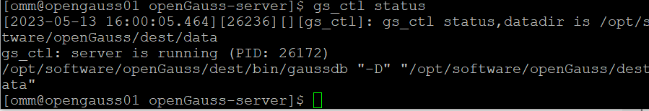

步骤2 其次，对数据库进程**进行截图**验证，需包含数据库服务器的主机名。

[omm@opengauss01 openGauss-server]$ **ps -ef|grep omm**

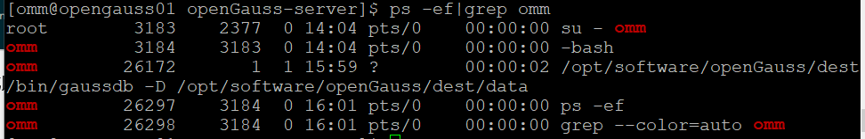

任务二：openGauss数据库是否连接成功

1. 通gsql连接数据库截图

[omm@opengauss01 ~]$ gsql -d postgres -p 5432 -r

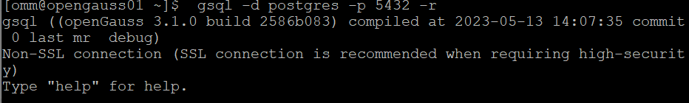

任务三：描述数据库安装步骤

1. 简单描述数据库安装步骤

1.进行编译前准备：创建openGauss数据库的安装用户omm及其属组dbgrp。

创建openGauss源码存放及openGauss安装路径。下载第三方编译库，下载opengauss源码，用yum安装依赖，替换python版本。修改路径权限，改成普通用户，权限775

2.安装编译：omm用户配置环境变量，生成配置文件，编译安装。初始化数据库，启动数据库，登入后修改密码。

# 关卡二、数据库对象管理

任务一：查看数据库列表。

1.通过系统表pg_database查询数据库列表并截图：

[omm@opengauss01 openGauss-server]$ SELECT datname FROM pg_database;

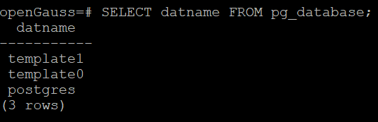

任务二：查看数据库表信息。

2.使用元命令查看表信息，并截图：

openGauss=# \d

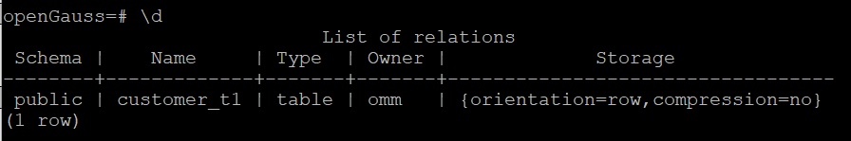

任务三：查看数据库用户信息。

3.查看用户列表，并截图：

openGauss=# SELECT * FROM pg_user;

